学 工 简 报
（2019）第1期
学工部（学生处）主办 2019年2月
————————————————————————————————————————————————
【本期导读】
学工动态 ....................................................2
安徽经济管理干部学院学生处来我校调研交流..........................................2
学生处举办辅导员职业技能提升专题培训讲座..........................................2
我校第四届辅导员素质能力大赛举行......... .........................................2
我院开展寒假走访送温暖活动............ ........................................3
我院做好寒假留校学生的管理服务工作.................................................3
校园聚焦.....................................................4
我校获安徽省“爱我国防”大学生主题演讲大赛三等奖...................................4
二级学院之声......................................... ........4
财务金融学院.......................................................................4
城市建设学院.......................................................................4
轨道交通学院.......................................................................4
健康养老学院.......................................................................4
信息技术学院.......................................................................4
学前教育学院.......................................................................4

学工动态
安徽经济管理干部学院学生处来我校调研交流
1月3日上午，安徽经济管理干部学院学生处处长李黎，副处长李方遒一行四人来我校开展辅导员队伍配备与业务管理调研工作。双方就辅导员队伍建设、学生创新创业、学生日常管理等方面进行了深入交流。
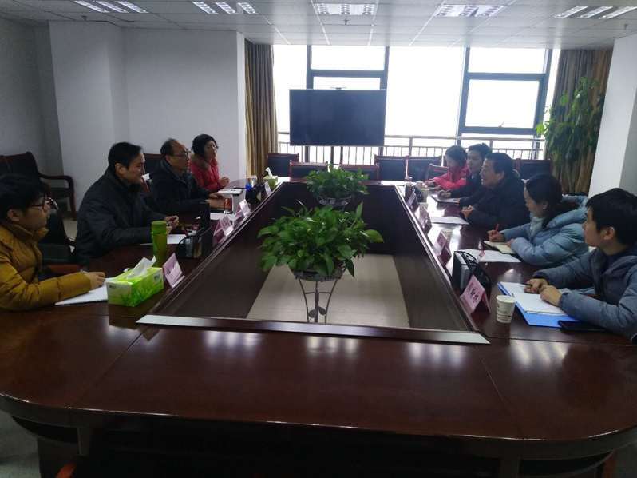
学生处举办辅导员职业技能提升专题培训讲座
为切实推进辅导员队伍建设，努力提高辅导员的业务能力，推进我院学生工作的教育管理水平，推动辅导员队伍向专业化、职业化、专家化发展，1月8日中午，学生处在综合楼303会议室举办了辅导员职业技能提升专题培训讲座。本次讲座邀请安徽农业大学马克思主义学院袁修雨教授为主讲人，学生处全体人员、全体专兼职辅导员参加了学习。通过这次讲座，辅导员们不仅认识到了辅导员工作光荣和责任，而且对今后的目标更明确，更加增强了自己使命感，也增强了在辅导员职业能力大赛中一展风采的信心。
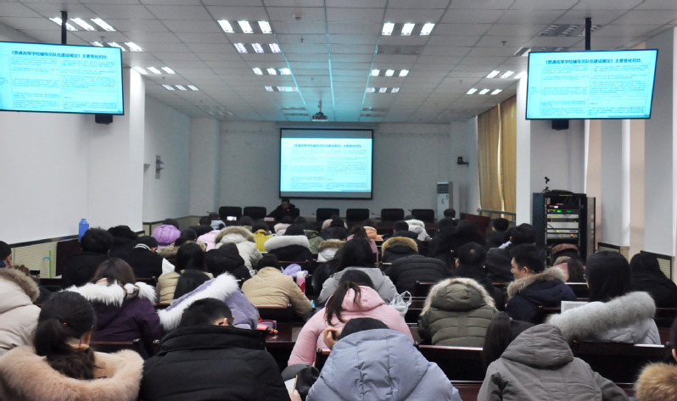
我校第四届辅导员素质能力大赛举行
1月10日至11日，在综合楼303室举办第四届辅导员素质能力大赛校赛。学生处全体成员、我院全体专兼职辅导员、安徽经济管理学院学工队伍观摩团现场观摩了比赛，评委由校内外专家担任。
本次大赛由学生处主办，自2018年12月中旬启动，经过各二级学院预赛，最终有21位辅导员挺进校赛。校赛前学生处专门邀请专家教授给全体辅导员进行了赛前培训与指导，校赛包括笔试、理论宣讲、案例分析、谈话谈心四个环节。经过激烈角逐，最终评出一等奖两名，二等奖四名，三等奖六名，优秀奖九名，笔试单项优秀奖十名。
本次大赛集中展现了我校辅导员昂扬向上的精神风貌和职业能力，唱响了立德树人的主旋律，对促进辅导员相互沟通交流学习，提高学生工作水平，加强辅导员队伍内涵建设和职业能力培养具有积极作用。
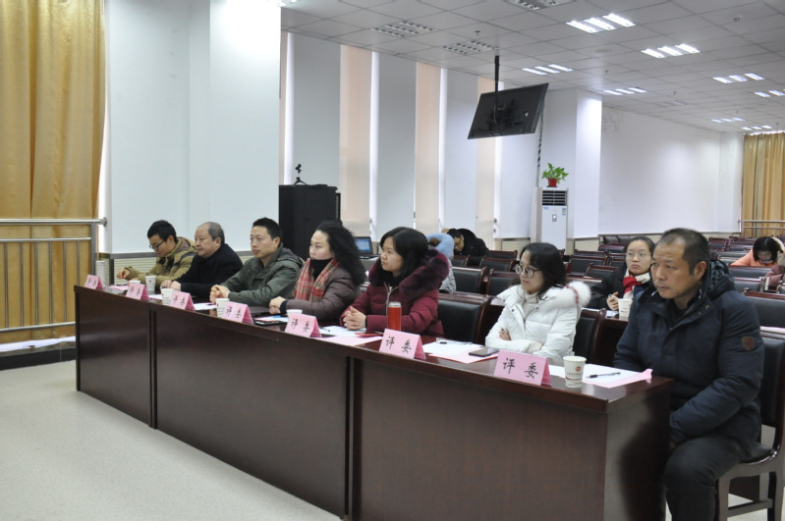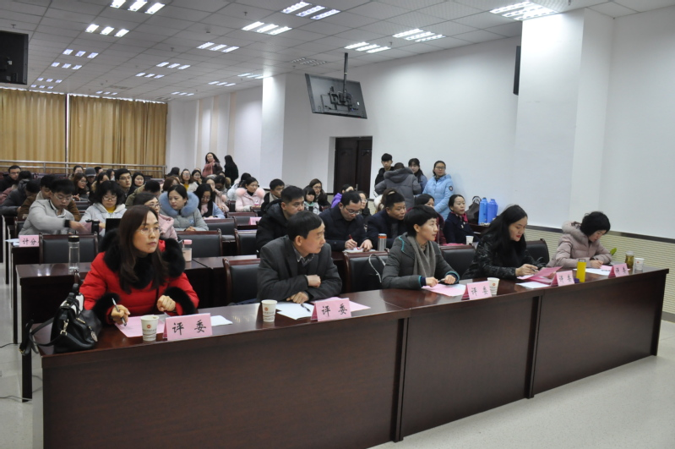
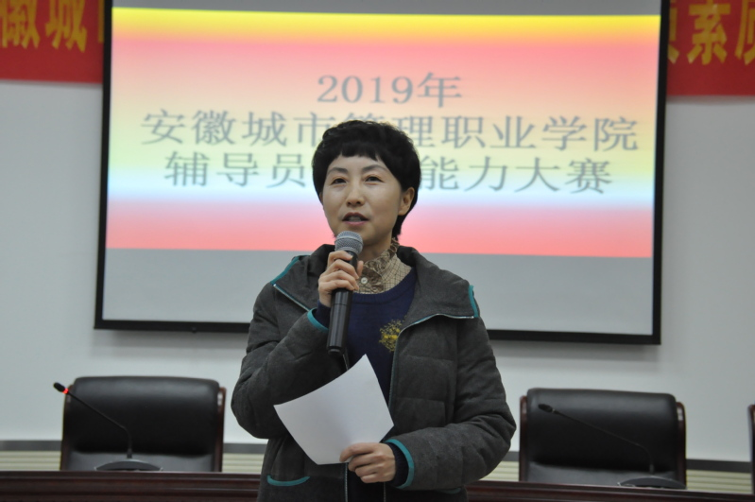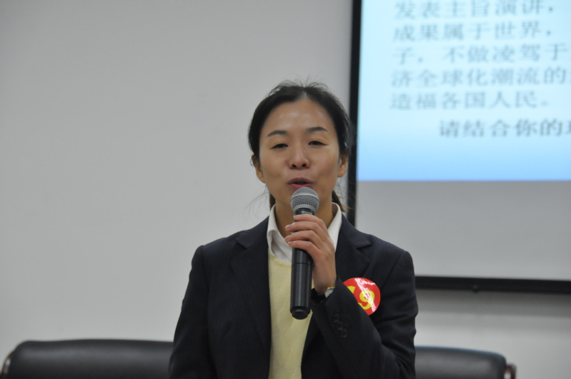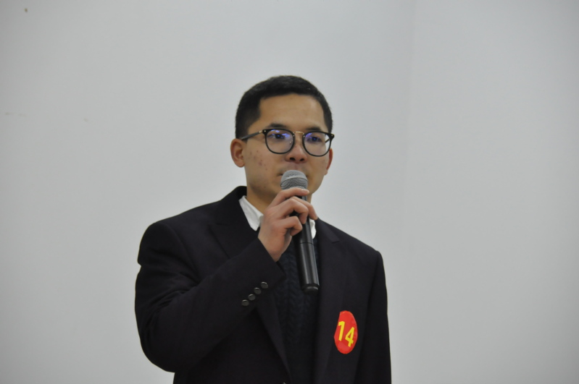
我院开展寒假走访送温暖活动
1月26日至2月2日，带着对贫困学生的关心与牵挂，省直机关工委副书记朱宗庄、校党委书记杨祖涛等同志在办公室、招就办、学生处和二级学院相关人员的校陪同下，不畏严寒，分别带队奔赴滁州、六安、阜阳、宿州、亳州、蚌埠等地走访慰问贫困学生，送去冬日里的温暖。
走访中，校领导与学生及家长亲切交谈，询问他们的生活、学习情况，宣传国家和我校对家庭经济困难学生的资助政策，鼓励他们勇敢面对眼前的困难，自立自强，早日顺利完成学业。
受访学生及家庭对学校的关心表示感谢，并在以后的学习生活中将不辜负学校的期望，保持积极进取的心态，努力学习，回报学校及社会对他们的关爱。
定期开展贫困学生家庭走访慰问工作，是学院资助工作的重要举措，拓宽了学校学生资助工作的深度和广度，给贫困学生更多的信心与希望，同时进一步促进了学校与家庭的良性互动，让资助政策从“点”覆盖到“面”，让教育扶贫真正惠及每一位学生。
我院做好寒假留校学生的管理服务工作
今年寒假，我校共有372名学生留校进行职业技能大赛的备赛集训，这些学生的寝室分散在10栋宿舍楼的每个楼层，为了切实保障学生的安全，学生处制定严格的进出入登记制度，物业公司和宿管员克服学生分散、人手不足的困难，严格执行，学生处和各二级学院学生工作人员实行24小时电话值班制度，及时掌握学生动态，确保让所有留校学生安心备赛，度过一个安全、充实的假期，为我院职业技能大赛的备赛工作，做好学生的生活保障。
校园聚焦
我校获安徽省“爱我国防”大学生主题演讲大赛三等奖
近日，教育厅、安徽国防教育委员会办公室公布的2018安徽省“爱我国防”大学生主题演讲大赛表彰通报名单，我校报送的《中国军魂，继往开来》获得三等奖。
本次演讲比赛由校团委、保卫处主办，由校团委广播站承办，获奖项目《中国军魂，继往开来》由校团委王卉霖、何长龙老师指导，陈祖泽、叶婷玉组队参赛，本项目从演讲内容、舞台表现、背景音乐等方面，宣传贯彻习近平新时代中国特色社会主义思想和习近平强军思想，弘扬爱国主义情怀。
通过组织本次主题演讲比赛，促进了师生间的交流互动；强化了学生的爱国热情；激起了学生民族自豪感与自信心；增强了我校学生的社会责任感；践行了社会主义核心价值观。
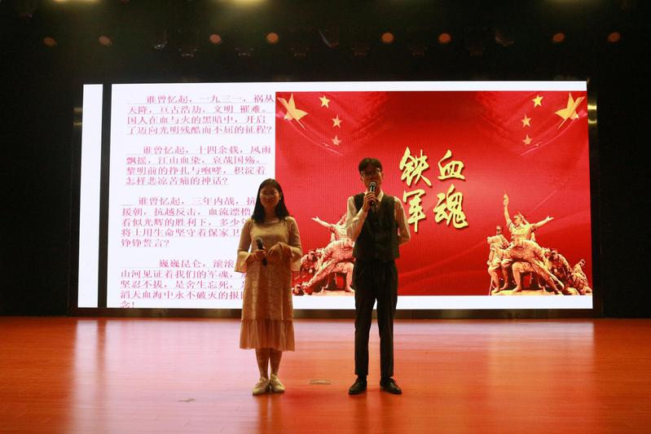
二级学院之声
财务金融学院
●1月2日晚五点，由财务金融学院和城市建设学院联合举办的以“披沙拣金，众志成城”为主题的迎新年庆元旦文艺晚会在西副楼隆重举行。
轨道交通学院
●1月2日下午在C115召开轨道交通学院团委2018年度表彰大会。
●1月4日上午，芜湖运达轨道交通建设运营有限公司人力资源部部长程健一行来我院交流指导。
●2月18日下午，学院党委副书记、副院长崔庆华等领导走进安徽省职业技能大赛轨道交通学院备赛训练现场，看望慰问备赛师生。
●2月24日，轨道交通学院上好开学“第一课”。为确保新学期顺利开学，轨道交通学院采取“三早”有力措施，扎实抓好开学工作。
健康养老学院
●1月4日上午十点在E栋125教室，举办了健康养老学院团委学生会年度总结大会暨表彰大会。
●1月初，健康养老学院负责同志及部分教师前往保利物业发展有限公司合肥分公司、上海永升物业管理有限公司合肥分公司走访调研，并与16级人力资源管理专业、物业管理专业的顶岗实习生进行了座谈。
信息技术学院
●1月21日上午十点，信息技术学院学生党支部在会议室召开了党员发展大会，大会的议题是讨论接收本支部2016级汪文君等13位同志为中共预备党员的事宜。
学前教育学院
●1月10日，学前教育学院学生会干部齐聚一堂，参加期末工作总结大会。
●1月11日，在综合楼10楼会议室学前教育学院召开了辅导员总结大会。
●2月23日在综合楼10楼会议室召开了学前教育学院2018-2019学年第二学期第一次辅导员会议。

